SECRETARIA DE ESTADO DA JUSTIÇA, FAMÍLIA E TRABALHO – SEJUF
CONSELHO ESTADUAL DO TRABALHO – CETER/PR

Ofício Circular nº 018/2020-CETER Curitiba, 1º de julho de 2020.

Prezado(a) Senhor(a):

Pelo presente, vimos convocá-lo(a) para a 53ª Reunião Extraordinária do Conselho Estadual do Trabalho, Emprego e Renda – CETER que se realizará no dia 8 de julho de 2020 (quarta-feira), com início as 14h00, por videoconferência, tendo como pauta a apresentação das propostas das categorias para o Combate a Pandemia do COVID-19 para encaminhamento ao Governador em virtude da solicitação efetuada pelo CETER para a criação e participação de um COMITÊ DE CRISE DE COMBATE À PANDEMIA DO COVID-1. Link para o acesso: https://teams.microsoft.com/l/meetup-join/19%3ameeting_MzYyZjlhZjYtOWU1NS00ODQ0LTk4ODQtMGUzZmM4ZDk2MGEy%40thread.v2/0?context=%7b%22Tid%22%3a%2264f0195a-b61d-46c4-af77-423ea2026692%22%2c%22Oid%22%3a%222c026b42-00ab-4b92-a4f1-f4846262eefd%22%7d

Atenciosamente,

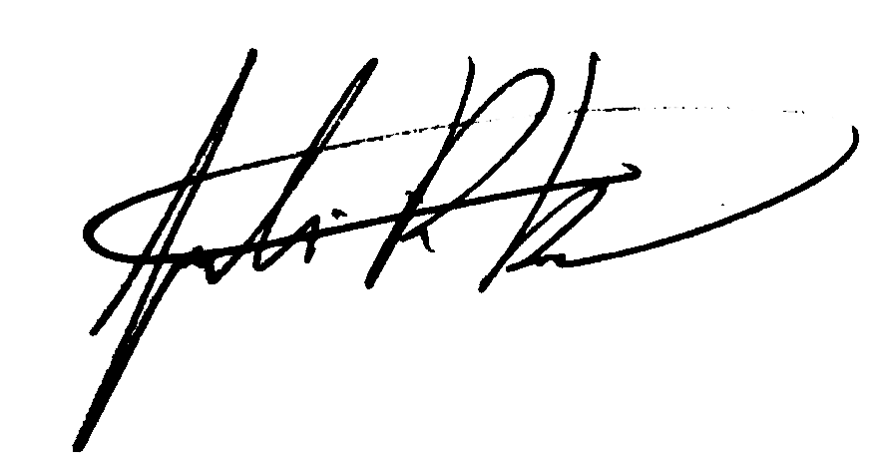
JULIANA RASCHKE DIAS BACARIN
Presidente do Conselho Estadual do Trabalho, Emprego e Renda

À todos(as) os(as) Conselheiros(as)

